Môn học: TIẾNG VIỆT 2
Tên bài học: ÔN TẬP GIỮA HỌC KÌ I
Ôn tập 5 - LT đọc lưu loát và đọc hiểu
Tiết: 89
Thời gian thực hiện: Thứ Sáu 8/11/2024

I. YÊU CẦU CẦN ĐẠT:
- Đọc và trả lời được các câu hỏi về nội dung bài Điều ước.
- Năng lực chú trọng: Ngôn ngữ, tự chủ và tự học, giải quyết vấn đề và sáng tạo, giao tiếp và hợp tác.
- Bồi dưỡng phẩm chất: nhân ái, chăm chỉ, trách nhiệm.
II. ĐỒ DÙNG DẠY HỌC:
- Giáo viên: SHS, VTV, VBT, SGV.
+ Ti vi/ máy chiếu/ bảng tương tác; tranh ảnh SHS phóng to (nếu được).
- Học sinh: SHS, VTV, VBT.
III. CÁC HOẠT ĐỘNG DẠY HỌC CHỦ YẾU:
TG | Hoạt động của Giáo viên | Hoạt động của Học sinh | HĐBT
3’ | 1. Hoạt động mở đầu
 | - GV cho HS bắt bài hát.  - GV giới thiệu nội dung bài ôn tập. | - HS hát  - HS nghe.
29’ | 2. Hoạt động luyện tập, thực hành
 | a) Hoạt động 1: Đọc  – Yêu cầu HS đọc yêu cầu BT 1, quan sát tranh, phán đoán nội dung bài đọc trong nhóm nhỏ.  – GV giới thiệu bài đọc Điều ước.  – HD HS đọc nối tiếp đoạn trong nhóm nhỏ, đọc cả bài trong nhóm đôi.  b) Hoạt động 2: Trả lời câu hỏi  – Yêu cầu HS đọc yêu cầu BT 2.  2. Dựa vào bài đọc, chọn tranh hoặc ý trả lời đúng:  a. Long đã gặp ai khi ở công viên?  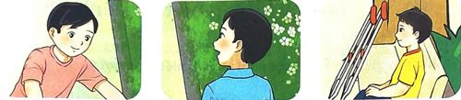  b. Vì sao Long hãnh diện?  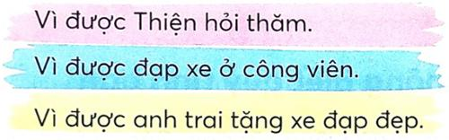  c. Qua bài đọc, em thấy Thiện là người như thế nào?  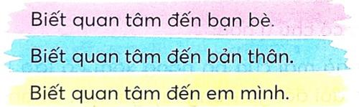  – HD HS làm bài vào VBT.  – Yêu cầu HS chia sẻ kết quả trước lớp.  – Yêu cầu HS giải nghĩa một số từ khó (nếu có).  – HD HS đọc phân vai toàn bài.  – GV và HS nhận xét.  c) Hoạt động 3: Đặt tên khác cho bài đọc  - Yêu cầu HS đọc yêu cầu BT 3.  - Yêu cầu HS trao đổi theo nhóm đôi về tên bài đọc.  - Yêu cầu HS chia sẻ trước lớp về tên mới của bài đọc.  - GV và HS nhận xét. | – HS đọc yêu cầu BT 1.  - HS lắng nghe.  – HS đọc nối tiếp đoạn.  – HS đọc yêu cầu BT 2.  a. Long đã gặp Thiện khi ở công viên.  b. Long hãnh diện “Vì được anh trai tặng xe đạp đẹp”.  c. Qua bài đọc, em thấy Thiện là người “Biết quan tâm đến em mình”  – HS làm bài vào VBT.  – Một số HS chia sẻ kết quả trước lớp.  – HS giải nghĩa một số từ khó.  – HS đọc phân vai toàn bài.  – HS nghe.  - HS đọc yêu cầu BT 3.  - HS trao đổi.  - HS chia sẻ trong nhóm và trước lớp.  - HS nghe.
3’ | 3. Hoạt động củng cố và nối tiếp
 | - Nhận xét, đánh giá.  - Về học bài, chuẩn bị. | - HS lắng nghe.  - Về học bài và chuẩn bị bài cho tiết sau.
IV. ĐIỀU CHỈNH SAU BÀI DẠY:
………………………..………………………………………………………..………………………..……………………………………………………………..
..………………………..…………………………………………………………
………………………..…………………………………………………………..

